

**Parrocchia Natività di Maria**

Padova – via P. Bronzetti, 10 – tel. 0498718740

NATALE 2015  
Chi ha occhi ascolti!

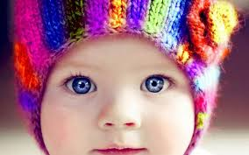Chi ha occhi ascolti!

Non è un errore di stampa. Credo siano proprio gli occhi ad ascoltare. In questi mesi ho notato come le persone fanno sempre più fatica a guardarsi negli occhi. I ragazzi su whatsapp o facebook si scrivono centinaia di messaggi molto intimi ma quando si incontrano non hanno il coraggio di guardarsi negli occhi.

E invece quest’anno durante la Chiarastella mi sono commosso vedendo come alcuni anziani guardavano dritto negli occhi, quasi con le lacrime, i bambini che consegnavano i calendari. Attorno c'era un po' di confusione -  come è normale quando ci sono i bambini - ma vedere i loro occhi vispi incrociare quelli degli anziani mi ha fatto emozionare.

Ho ripensato ai numerosi incroci di sguardi che ho visto quest'anno: luminosi degli sposi mentre si promettono fedeltà; incantati dei bambini; preoccupati dei loro genitori; increduli dei genitori davanti al figlio appena nato e addolorati dei figli che sapevano di salutare per l'ultima volta i loro genitori.

E' così importante guardarsi negli occhi.

L'anno che stiamo vivendo ci svela un segreto semplice e speciale: ritorniamo a guardare gli occhi misericordiosi di Dio che guardano i nostri. I suoi sono occhi di Amore, che perdonano e ci svelano la nostra vera identità. Noi siamo piccolissimi ma straordinariamente grandi.

Gli occhi di Dio non hanno paura di guardare i nostri per rivelarci la nostra piccolezza ma nello stesso tempo ci svelano che siamo ricchezza infinita.

Per intuire qualcosa del mistero del Natale abbiamo bisogno di occhi nuovi. L'anno della misericordia possa rinnovare i nostri sguardi, rendendoli capaci di ascolto autentico e profondo: di noi, del mondo, degli altri, della vita, della misericordia, di Dio.

*Ancora un'alba sul mondo:*

*altra luce, un giorno*

*mai vissuto da nessuno,*

*ancora qualcuno è nato:*

*con occhi e mani*

*e sorride.*

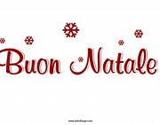

Calendario delle celebrazioni

per il tempo di Natale

GIOVEDÌ 24 **VIGILIA DI NATALE**

S. Messa alle ore 7.30. I sacerdoti sono disponibili per le confessioni al mattino dalle 10.00 alle 12.00 e al pomeriggio dalle 16.00 alle 19.00.

**Non sarà celebrata la S. Messa delle ore 19.00.**

VENERDÌ 25 **NATALE DEL SIGNORE**

**Nella notte** tra il 24 e il 25 alle ore 23.15 canti e letture in preparazione

al Natale; ore 24.00 S. Messa della Notte.

**Durante il giorno** S. Messe ore 8.30 - 10.00 - 19.00.

SABATO 26 **S. STEFANO, PRIMO MARTIRE**

S. Messe ore 10.00 -19.00.

DOMENICA 27 **SANTA FAMIGLIA DI GESÙ, MARIA E GIUSEPPE**

Siamo invitati a pregare per tutte le nostre famiglie.

S. Messe ore 8.30 - 10.00 - 19.00.

GIOVEDÌ 31Alla S. Messa delle ore 19.00 canto del **“Te Deum”** come ringraziamento

per l’anno trascorso e preghiera per la Pace nel mondo.

VENERDÌ 1 **MARIA SS.MA MADRE DI DIO**

È la giornata mondiale per la pace. Il tema di quest’anno proposto dal Papa è:

“Vinci l’indifferenza e conquista la pace”

DOMENICA 3 **II DOMENICA DI NATALE**

MERCOLEDÌ 6 **EPIFANIA DEL SIGNORE**

La S. Messa delle 10.00 sarà animata dalla corale. Seguirà alle ore 12.15 il tradizionale pranzo dell’Epifania in patronato: prenotarsi per tempo.

DOMENICA 10 **BATTESIMO DEL SIGNORE**: si conclude il tempo di Natale.

Alla S. Messa delle ore 10.00 sono invitati i genitori che hanno battezzato i loro figli nell’anno 2015, assieme ai loro bambini.

***Celebrazione del sacramento della***

***Riconciliazione in parrocchia***

**Giovedì 24 dalle 10.00 alle 12.00**

**e dalle 16.00 alle 19.00.**



***Nelle settimane dopo Natale***

***il parroco farà visita agli ammalati***

***e anziani che sono in casa***

***per la confessione e comunione.***

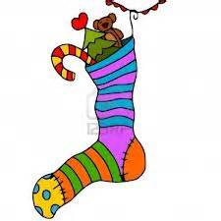PRANZO DELL’EPIFANIA

Il **6 gennaio** **alle 12.15** si tiene in patronato il tradizionale pranzo dell’Epifania.

Per partecipare è necessario prenotarsi versando il contributo di 15,00 € o l’acconto di 5,00 € entro il 3 gennaio. Il referente è il signor Moro Renzo: 3493902561.

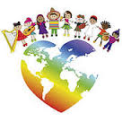

INSIEME PER LA PACE:

MARCIA DIOCESANA PER LA PACE

**Vinci l’indifferenza e conquista la pace.** È il titolo del messaggio del Papa per la Giornata mondiale della pace del 1° gennaio 2016, che come Diocesi vivremo con la consueta marcia.

BUSTA DI NATALE

È una delle tre buste annuali inviate a tutte le famiglie della parrocchia per un contributo straordinario destinato alla manutenzione ordinaria di tutte le strutture parrocchiali e ai costi di gestione delle stesse. Sia questo Natale un’occasione per collaborare alle varie necessità della parrocchia. Grazie per la generosità che il Signore vi saprà ispirare. Ogni contributo dato con la generosità del cuore, diventa anche testimonianza di stima e di collaborazione**.**

Ricordiamo inoltre le proposte di contributo straordinario da parte di singoli e famiglie:

1. impegno come famiglia o singolo a corrispondere 150 € all’anno;
2. offerta libera in occasione di funerali, matrimoni, battesimi, benedizione-casa;
3. offerte straordinarie.

Per sostenere l’attività della parrocchia si possono fare anche delle erogazioni liberali deducibili all’IBAN IT86MO0335901600100000019561.

Le persone giuridiche devono intestarlo alla parrocchia della Natività CF 80006380283.

Le persone fisiche, fino a un massimo di 2000 €, lo devono intestare al circolo Noi- Natività via Bronzetti, 12, C.F. 80040880280.

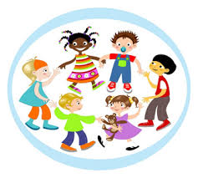SCUOLA MATERNA

La Scuola Materna parrocchiale “Natività di Maria Ss.ma” comunica che dal 7 gennaio al 29 febbraio sono aperte le iscrizioni per l’anno scolastico 2016-2017.

Si ricorda che potranno essere iscritti alla scuola dell’infanzia i bambini/e che abbiano compiuto entro il 31 dicembre 2016 il terzo anno di età. Potranno chiedere l’iscrizione anche le famiglie i cui bambini/e compiano i 3 anni entro il 30 aprile 2017. Di norma, la scuola Natività ammette bambini anticipatari solo se, dopo aver inserito tutti i bambini aventi diritto, ci fossero ancora posti disponibili.

**Sabato 16 gennaio**, dalle 10.00 alle 12.00, giornata di scuola aperta, in cui i genitori potranno visitare gli ambienti della scuola e incontrare le maestre.

PATRONATO: ADESIONE ASSOCIAZIONE “NOI PADOVA” - ANNO 2016

Entro il mese di gennaio i soci già iscritti e i nuovi aderenti al patronato sono invitati all’iscrizione.

Per la tessera adulti (dai 18 anni) 7 €; per la tessera ragazzi (fino a 18 anni) 4 €.

SIAMO FUORI!

Siamo sempre più convinti che la fede nasca da una comunità viva che cresce anche imparando a vivere assieme. Per questo, ai tradizionali momenti di formazione vissuti in parrocchia, stiamo progressivamente aggiungendo esperienze comunitarie fuori parrocchia.

I cresimandi hanno già vissuto l’esperienza del ritiro a Camposampiero, accompagnati dalle catechiste Monica e Patrizia, da Martina e Antonella.

E’ stata anche l’occasione per incontrare e salutare suor Adelina, che ha svolto il suo servizio presso la nostra comunità per più di vent'anni.

Gli adulti hanno la possibilità di vivere 4 appuntamenti annuali a Villa Immacolata. Il prossimo sarà **martedì 23 febbraio.**

Quest’anno ritorna anche l’esperienza del campo invernale, dal **6 al 10 febbraio**, a Sant’Anna d’Alfaedo. Il campo è aperto a tutti i ragazzi dalla 4 elementare alla 3 media.

A livello vicariale è previsto il consueto week-end di formazione per gli animatori nei giorni **5 e 6 marzo.**

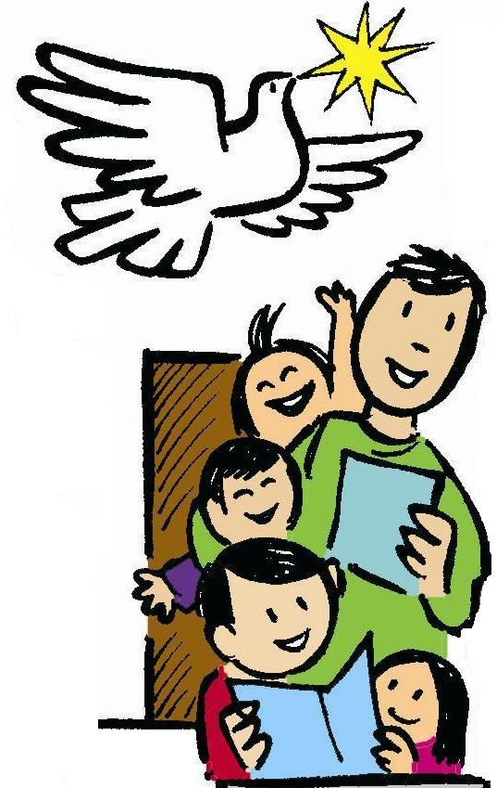

EVANGELIZZAZIONE E CATECHESI

**Iniziazione cristiana:**

Ai tradizionali momenti previsti per i ragazzi si affiancano da alcuni anni degli incontri specifici per i genitori. Carlo e Silvana accompagnano i genitori dei ragazzi di seconda e terza elementare. Antonio e Barbara accompagnano invece i genitori dei bambini di prima elementare.

Momenti importanti per tutta la comunità sono le celebrazioni dei sacramenti dell’iniziazione cristiana.

I battesimi sono celebrati abitualmente durante la messa festiva delle 10.00.

La prima comunione sarà celebrata **domenica 6 maggio**.

La confermazione saràcelebrata **domenica 10 aprile** durante la S. Messa delle 10.00 e sarà amministrata da mons. Renato Marangoni, vicario episcopale per le attività pastorali.

**Comunità filippina:**

La comunità filippina si incontratutte le domeniche presso la nostra parrocchia per la celebrazione dell’eucaristia nella propria lingua e per incontri formativi e spirituali, oltre che di aggregazione.

**Domenica 17 gennaio**, alla S. Messa delle ore 10.00 celebreremo insieme l’Eucaristia domenicale.

CARITA’

Il tempo dell’avvento è un tempo di particolare attenzione alle persone più bisognose della parrocchia e del territorio.

Una cesta davanti l’altare del sacro cuore è divenuto il segno tangibile delle vostra quotidiana generosità.  
Domenica 13 dicembre sono state raccolte le offerte destinate al centro di Ascolto Vicariale: una novità di questi anni che diviene momento importante di ascolto delle povertà e delle risorse del nostro Vicariato di san Giuseppe.

Il gruppo sportivo sant’Ignazio ha destinato alla nostra Caritas parrocchiale la somma di € 3.000.

Un grazie sincero a tanti che con piccoli o grandi gesti concreti ci aiutano ad essere una comunità accogliente: ci sembra il modo migliore per vivere il grande Mistero del Natale.

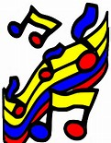CORSI DI MUSICA

A partire da gennaio 2016 inizieranno presso il nostro patronato corsi individuali di pianoforte, violino, flauto, canto. I corsi saranno tenuti dai maestri dell'associazione “Il Pentagramma”.

Prima lezione di prova e gratuita.

Per ulteriori informazioni: Maurizio Pettinà 3382943281; Pierpaolo Rebellato 3406899516 – mail: info@il-pentagramma.it – sito www.il-pentagramma.it

WWW.PARROCCHIANATIVITA.IT

Con la prima domenica di avvento, grazie al lavoro e alla passione di un gruppo di volontari, il sito internet della Parrocchia si presenta rinnovato e aggiornato.

Troverete le notizie sui vari gruppi parrocchiali, gli appuntamenti sempre aggiornati, le foto degli eventi e molto altro ancora. Sarà possibile scaricare anche questo notiziario, i bollettini, il calendario della Parrocchia e delle attività sportive.

Vi aspettiamo su [www.parrocchianativita.it](http://www.parrocchianativita.it)